FUTBOL
Maçlar, Müsabaka Yönetmelikleri doğrultusunda yapay yeşil renkli zeminde oynanacak.

Maçlar TSE Spor Tesisleri – Halı Saha gerçekleştirilecek. Maç başı fiyat ise KDV dahil 130 TL

Maç Günleri: Pazartesi, Salı, Çarşamba, Perşembe ve Cuma (Yarı Final ve Final Maçlarının günleri değişiklik gösterebilir, Grup Maçları, Eleme Maçları, Çeyrek Final, Yarı Final ve Finale kalacak takımlara değişiklik 2 gün önceden haber verilecek.)

Maç Saatleri: Yarı Final ve Final Maçlarının saatleri değişiklik gösterebilir, Yarı Final ve Finale kalacak takımlara değişiklik 2 gün önceden haber verilecek.

Pazartesi : 19:00 – 20:00 / 20:00 – 21:00
Salı : 19:00 – 20:00 / 20:00 – 21:00
Çarşamba : 19:00 – 20:00
Perşembe : 20:00 – 21:00
Cuma : 19:00 – 20:00 / 20:00 – 21:00

Mücbir Sebepten ertelenen maçların oynanma günü, saat, tarih ve her iki takımında uygun olması halinde, ilgili takımlara 2 gün önceden haber verilecektir.

KATILIM ŞARTLARI, TAKIM SORUMLULUKLARI

- Bir oyuncunun giymek zorunda olduğu temel giysi ve gereçler; Kollu bir forma veya tişört - şort veya eşofman altı, çorap ve futbol ayakkabısıdır.
- Takımların kendilerine ait forma renkleri aynı olmalıdır.
- Formalarına sporcu isimlerinin yazılı olması gerekmektedir. . İsteyen takımlar, kuruluşlarının adlarına ilaveler yapabilir (Örneğin: “……gücü”, “………aslanları”).
- Sadece suni çime ve halı sahaya uygun ayakkabılar kullanılabilir. Vidalı, Plastik dişli futbol ayakkabıları kullanılamaz.
- Ayakkabıların kontrolü ve uygunluğuna dair karar TOSB Gözlemcisi sorumluluğundadır. ( Uygun ayakkabı görseli takımlar ile paylaşılacaktır)
- Turnuva Esame listesinde her sporcunun resimleri olacaktır.
- 2 veya daha fazla takımla katılan firmaların turnuva başında bildirdikleri 15 kişilik takım listesine revizyon yapılmayacaktır. Tespiti durumunda takım turnuvadan ihraç edilecektir.
- Sadece TOSB’ da faaliyet gösteren firmaların çalışanları turnuva sporcusu olabilir.
- Takımlar turnuva boyunca aylık olarak SGK Hizmet dökümlerini gözlemciye vermekle yükümlüdür.
- Takımın veya sporcuların başka branşlar veya başka turnuvalarda da katılımı olması sadece kendilerini ve takımlarını bağlayıcıdır, bu sebepten ötürü fikstürde herhangi bir değişiklik söz konusu olmayacaktır.
- Takımlarda yer alan oyuncuların, sağlık durumlarının turnuvaya katılmaya uygun olup olmadığını belirlemek, turnuvaya katılan kuruluşların sorumluluğudur. Maçlar sırasında sahada görevli bir ambulans hazır bulundurulacaktır.

OYUN KURALLARI

- Takımlar: 6 Oyuncu + 1 Kaleci + 8 Yedek toplamda 15 kişilik olacaktır.
- Bir maçta takımın toplam 3 oyuncu değiştirme hakkı olmakla beraber, çıkan oyuncu tekrar oyuna giremez
- Her maç süresi 50 dakikadır. (25 dakikalık 2 devre, 5 dakika devre arası ve 5 dakika ısınma).
- Oyun içinde hakeme haber vermek kaydıyla oyuncu kaleye, kaleci oyuna, formalarını değiştirerek geçebilir.
- Maçına eksik oyuncu ile gelen takım en az 1 kaleci, 5 oyuncu ile oyuna başlayabilir. daha azı halinde, maça hiç gelmemesinde veya başlama saatine geç gelmesinde 3-0 hükmen yenik sayılır. (Maça geç gelme süresi 10 dakika ile sınırlıdır. Bu bekleme süresinden sonra gelen takım geç gelmiş sayılır.)
- Halı sahaların konumu gereği taç ve ofsayt yoktur.
- Kalecilere geri pas kuralı geçerlidir. Kaleciye bilerek pas atılması ve kaleci topu elle tutması veya eliyle çelmesi, tokatlaması halinde ceza atışı gerektirir.
- Başlama vuruşu, direkt, endirekt serbest vuruşlar, penaltı vuruşu ve taç atışı esnasında rakip takım oyuncuların toptan en az 4 metre uzakta bulunmalıdırlar.
- Aut atışlarını kullanmak zorunludur. Direk yapılan aut atışında hiç kimseye değmeden kaleye giren top gol sayılır.
- Grup Maçlarında takımlar müsabakadan 60 dakikalık süre sonunda berabere ayrılırsa iki takım 1 puan alacaktır.
- Eleme maçlarının berabere bitmesi durumunda, seri 3'er penaltı atışı kullanılır. Penaltı atışlarında galip gelen takım bir üst tura çıkmaya hak kazanır.
- Müsabakalarda kart cezası uygulaması yapılacaktır.
- Kart takibi yapılacak olup, toplamda 4 sarı kart gören, müsabaka sırasında ise 2 sarı karttan doğan kırmızı kartı gören sporcu 1 maç oynamama ve müsabaka sırasında direk kırmızı kart gören sporcu ise 2 maç oynamama cezası verilecektir.
- Hakem raporu çerçevesinde ek yaptırım uygulanması gereken durumlarda TOSB turnuva komitesi cezaları arttırabilir veya azaltabilir.
- Hakemlerin günlük raporları doğrultusunda fair play ruhuna aykırı hareketlerde bulunan takımlara turnuva statüsü çerçevesinde ceza verilir.
- Sportmenliğe aykırı her türlü davranış turnuvadan ihraç sebebidir.
- Turnuvadan ihraç edilen takımların kalan maçları var ise kalan maçlarında hükmen mağlup statüsü uygulanır.
- Maç içinde hakemin verdiği kararlar kural hatası hariç maç sonunda değişmez. Takdir hakkı hakeme aittir.

İstenilen Evraklar:

İmzalı Kaşeli;

- Katılım şartları, takım sorumlulukları ve oyun kuralları.
- Resimli takım listesi
- Sağlık Raporları
- SGK hizmet dökümleri
- Takım sorumlularını belirten yazı.

CEZALAR VE GENEL KURALLAR

Fauller ve kural dışı hareketler aşağıdaki şekillerde cezalandırılır:

Bir oyuncunun aşağıdaki altı ihlalden birini hakemin kanaatince dikkatsiz, kontrolsüz veya aşırı güç kullanarak yapması durumunda rakip takım lehine bir direkt serbest vuruş verilir:
- Rakibe tekme atmak veya tekme atmaya teşebbüs etmek
- Rakibe çelme takmak veya çelme takmaya teşebbüs etmek
- Rakibin üzerine sıçramak
- Rakibe şarj yapmak
- Rakibe vurmak veya vurmaya teşebbüs etmek
- Rakibini itmek
- Yatarak müdahale edip topla beraber rakibe temas etmek (Önce topa değmesi kararı değiştirmez. Rakibe, yatarak müdahale sonrası temas etmesi veya etme ihtimalinin olması)

Ayrıca, oyuncunun aşağıdaki beş ihlalden birini yapması halinde rakip takım lehine bir direkt serbest vuruş verilir:
- Rakibini tutmak
- Rakibine tükürmek
- Kendi ceza alanı içinde rakibin güvenliğini tehlikeye atmasa bile (kaleci tarafından yapılması hariç) rakip topla oynarken ya da oynamaya hazırlanırken topu almak için kayarak müdahale etmek
- Topu kazanmaya çalışırken toptan önce rakibe dokunmak
- Bilerek topa elle müdahalede bulunmak (kendi ceza alanındaki kaleci hariç).
İhtar verilecek haller
Eğer bir oyuncu, aşağıdaki yedi ihlalden birini yaparsa ihtar verilip sarı kart gösterilir:
- Sportmenliğe aykırı davranıştan suçlu ise,
- Hakeme veya hakemin kararlarına sözle veya hareketle itiraz ederse,
- Oyun kurallarını devamlı ihlal ederse,
- Oyunun tekrar başlamasını geciktirirse,
- Oyun bir köşe vuruşu, serbest vuruş veya taç vuruşu ile tekrar başlarken gerekli mesafeye açılmaz ise,
- Hakemin izni olmaksızın oyun alanına ilk kez veya tekrar girerse,
- Hakemin izni olmaksızın oyun alanını kasıtlı olarak terk ederse,
- Yedek bir oyuncu ya da değiştirilmiş bir oyuncu, sportmenlik dışı davranışlarda bulunursa hakem tarafından ihtar verilip sarı kart gösterilir.

İhraç verilecek haller

Eğer bir oyuncu, yedek bir oyuncu ya da değiştirilmiş bir oyuncu aşağıdaki yedi ihlalden birini yaparsa kırmızı kart gösterilip oyundan ihraç edilir:
- Ciddi faullü oyundan suçlu ise,
- Şiddetli hareketten suçlu ise,
- Rakibe veya bir başkasına tükürürse,
- Topa bilerek elle oynayıp rakip takımın bariz golünü veya gol atma şansını önlerse (kendi ceza alanındaki kaleci hariç),
- Kaleye doğru ilerleyen rakibin bariz gol atma şansını serbest vuruş veya penaltı vuruşu gerektiren bir ihlal ile önlerse,
- Saldırgan, hakaret edici veya küfürlü bir şekilde konuşursa ve/veya baş ve el kol hareketleri yaparsa,
- Aynı maçta ikinci bir ihtar alırsa ihraç edilen oyuncu, yedek oyuncu ya da yedek oyuncu ile değiştirilen oyuncu oyun alanının çevresini ve teknik alanı terk etmelidir.



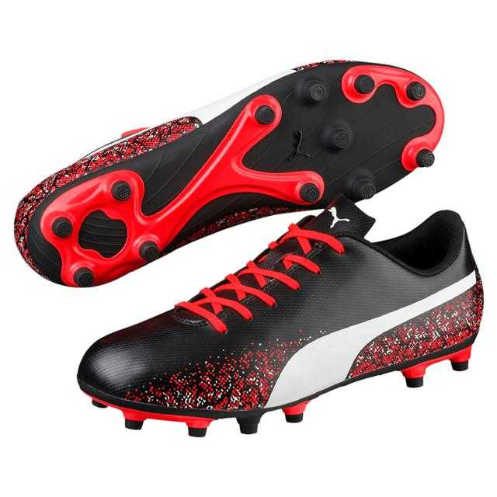



Yukarıda yazılı kuralları okudum ve kabul ediyorum.
KATILIMCI SORUMLUSU KOMİTE BAŞKANI

………/………/ 2022

